PROIECT DE SEMESTRU LA DISCIPLINA SISTEME CU CIRCUITE
INTEGRATE ANALOGIC
2025

Profesor îndrumător:
Conf.dr.ing. Albert FAZAKAS

Realizat de:

Moldovan Daniela Bianca
An III, Specializarea TST, Grupa 2231

- CERINȚĂ
Generați semnalul din imaginea de mai jos. Partea trapezoidală pornește în momentul acționării unui buton BTN1. Partea triunghiulară e prezentă doar la acționarea unui buton BTN2, și doar, când partea trapezoidală este pe palierul superior (inferior, la tensiuni negative). Valorile A, B și perioada să poată fi determinabile (din valorile componentelor circuitului). Trapezoidal: Timer 555 cu încărcarea condensatorului pe R. Asta înseamnă, că panta trapezoidei nu va fi dreaptă, ci curbă de încărcare / descărcare RC. Triunghiular: Integrator AO + Triggger- Schmidt

- Detalii tehnice
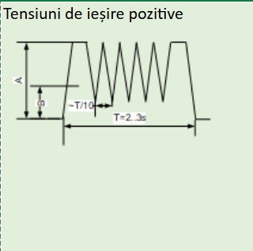
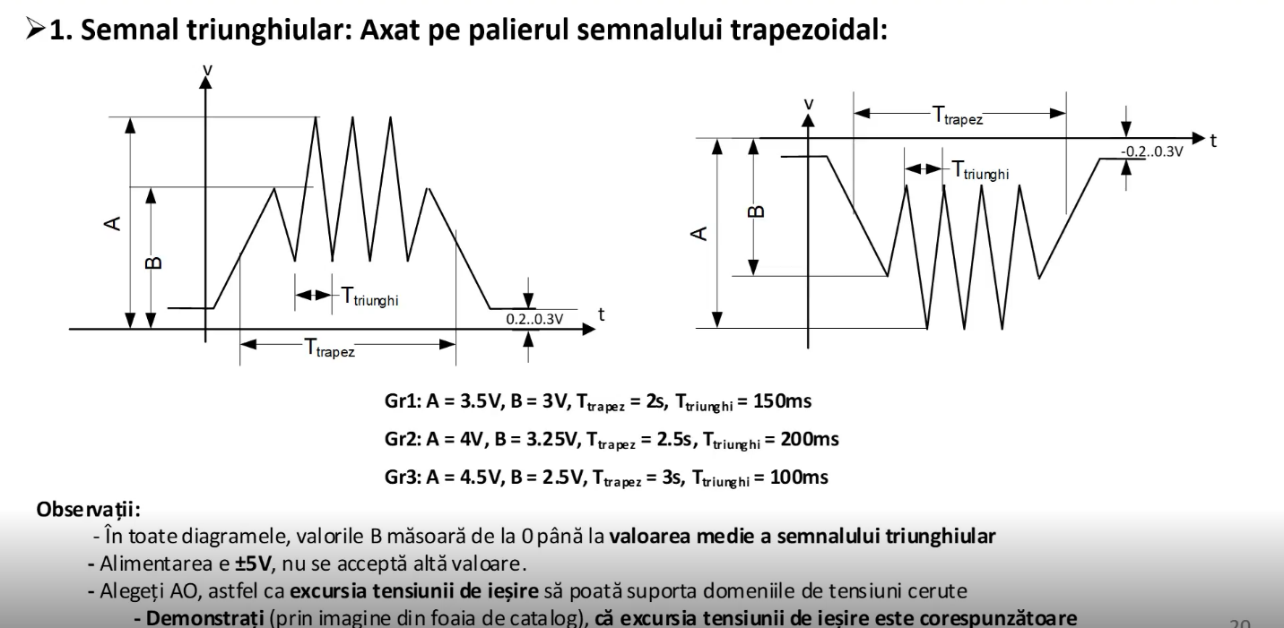
Acest detaliu este preluat din video-ul ajutoror la partea de GA.

Proiectarea si calculul detaliat al circuitului
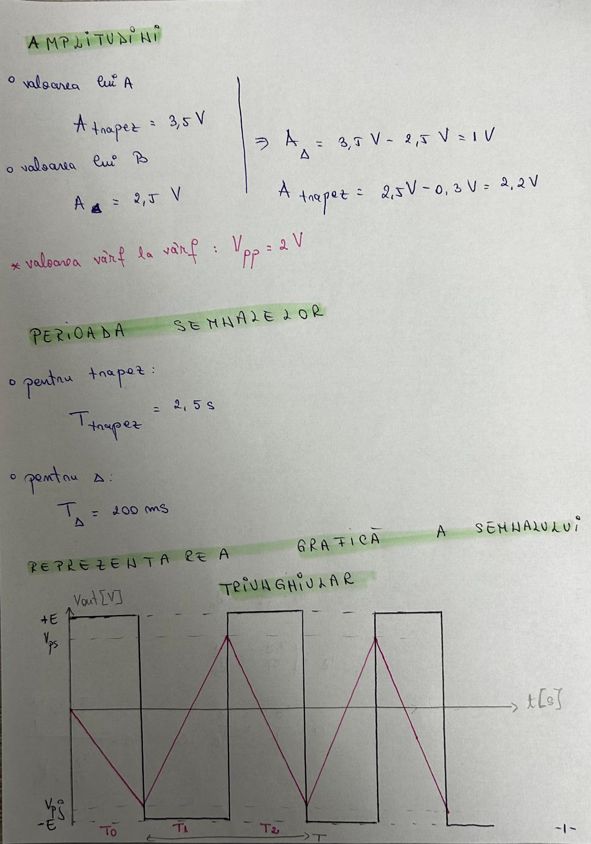
• Se calculează valorile de vârf (amplitudinile) pentru semnalul triunghiular și cel dreptunghiular. Este definită valoarea "vârf la vârf" $V_{pp }$=2V.
• Graficul de la baza paginii arată corelația temporală dintre cele două semnale. Observăm cum semnalul triunghiular (în roșu) crește și scade între pragurile $V_{ps }$ si $V_{pj}$în timp ce semnalul dreptunghiular (în negru) basculează între +E și -E.

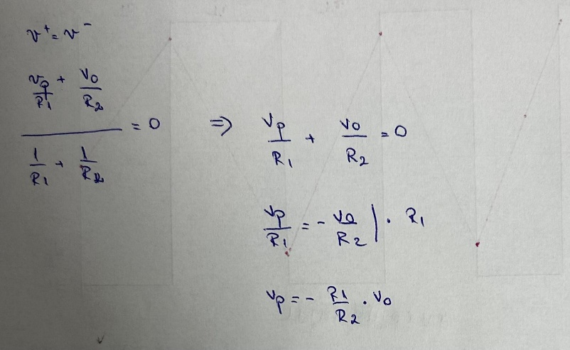
• Folosind modelul amplificatorului operațional ideal ($v^{+}$= $v^{-}$), se scrie ecuația curenților în nodul de intrare, demostrand matematic valoareaa pragului.
• Rezultat: Se demonstrează formula$V_{p}$ = $-\frac{R1}{R2}$ *$V_{0}$, care explică legătura directă dintre tensiunea de ieșire și pragul la care circuitul va "decide" să schimbe starea.
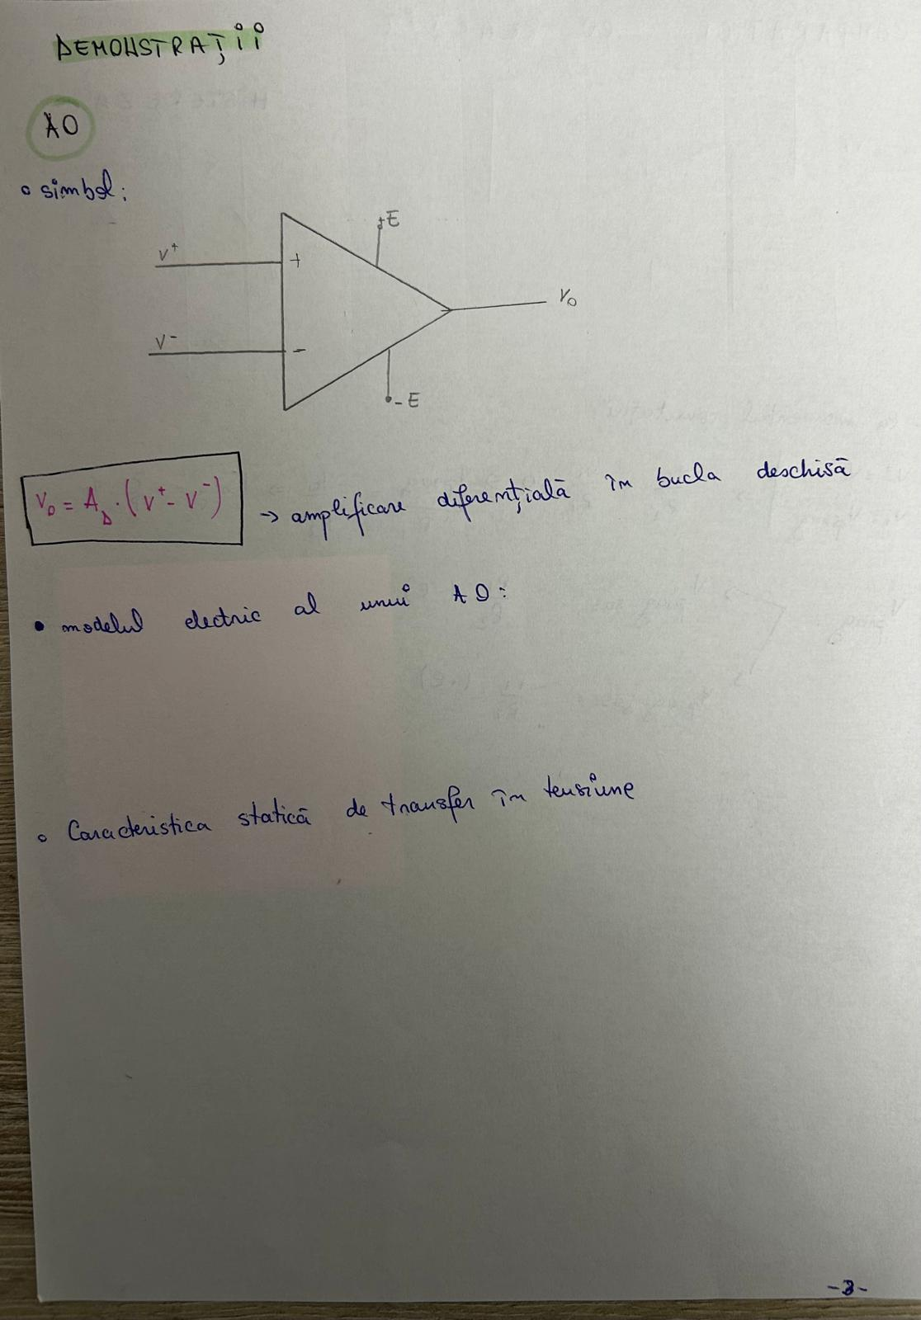
- Este prezentată reprezentarea grafică standard a unui amplificator operațional, sub formă de triunghi.
- Intrările Circuitului: Sunt marcate cele două borne de intrare: intrarea neinversoare $v^{+}$ și intrarea inversoare $v^{-}$.
- Alimentarea: Sunt indicate terminalele pentru tensiunea de alimentare duală, notate cu +E și -E.
- Ieșirea: Tensiunea de ieșire este notată cu $V_{o}$

Ecuația Fundamentală a Funcționării
În partea de jos a paginii, încadrată într-un chenar, se află relația matematică ce definește comportamentul AO:
$v_{o=A_{D}}$($v^{+}$- $v^{-})$
Această formulă reprezintă amplificarea diferențială în buclă deschisă, unde:
- $A_{D}$este factorul de amplificare diferențială.
- Tensiunea de ieșire $V_{o}$este rezultatul diferenței dintre potențialele celor două intrări, multiplicată cu acest factor de amplificare.

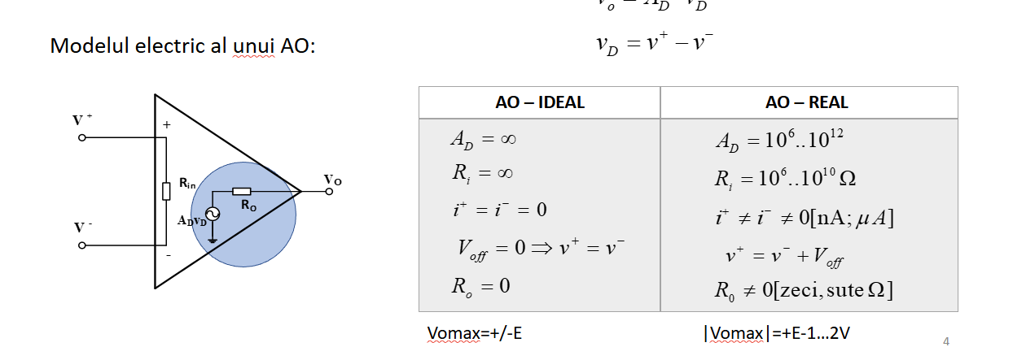
• Schema Echivalentă: În partea stângă este prezentat modelul intern al AO, care include rezistența de intrare ($R_{in}$), rezistența de ieșire ($R_o$) și sursa de tensiune comandată ($A_d v_d$).
• AO Ideal: Este caracterizat prin amplificare ($A_D$) și rezistență de intrare ($R_i$) infinite, curenți de intrare nuli și rezistență de ieșire zero ($R_o = 0$).
• AO Real: Prezintă limitări fizice, având o amplificare finită ($10^6..10^{12}$), o rezistență de ieșire de ordinul zecilor sau sutelor de ohmi și prezența unei tensiuni de offset ($V_{off}$).
• Limitarea Tensiunii: În timp ce un AO ideal poate atinge teoretic tensiunea de alimentare ($\pm E$), în realitate tensiunea maximă de ieșire ($V_{omax}$) este mai mică cu aproximativ $1...2V$ față de pragul de alimentare.
Caracteristica statica de transfer in tensiune
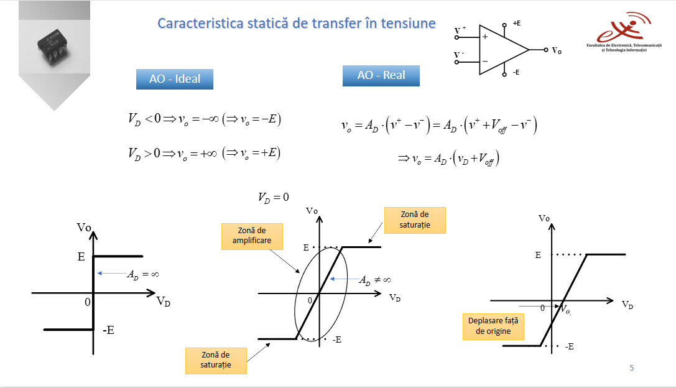


• AO Ideal vs. Real: În cazul ideal, graficul prezintă o tranziție verticală între $\pm E$ (amplificare infinită), în timp ce modelul real evidențiază o zonă de amplificare cu pantă finită, flancată de zone de saturație la nivelurile $+E$ și $-E$.
• Tensiunea de Offset: Este ilustrat fenomenul de deplasare față de origine a caracteristicii, cauzat de tensiunea de offset ($V_{off}$) prezentă la dispozitivele reale.
• Formule de funcționare: Documentul prezintă ecuațiile de transfer unde, pentru un AO real, ieșirea este definită prin relația $v_o = A_D \cdot (v_D + V_{off})$, arătând dependența directă de amplificarea diferențială și eroarea de offset.

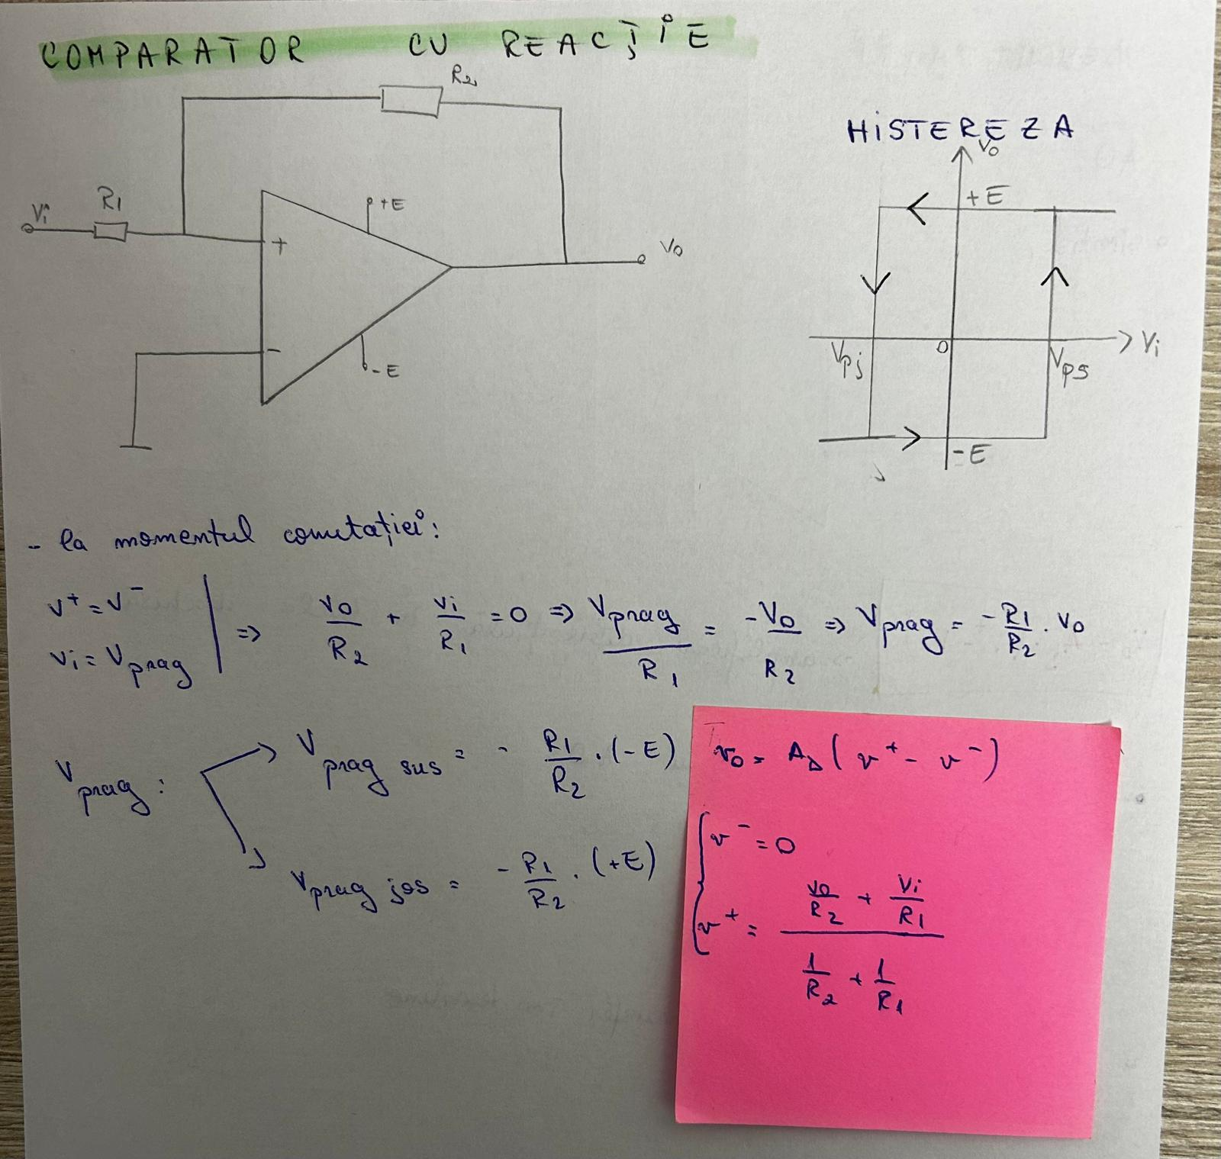

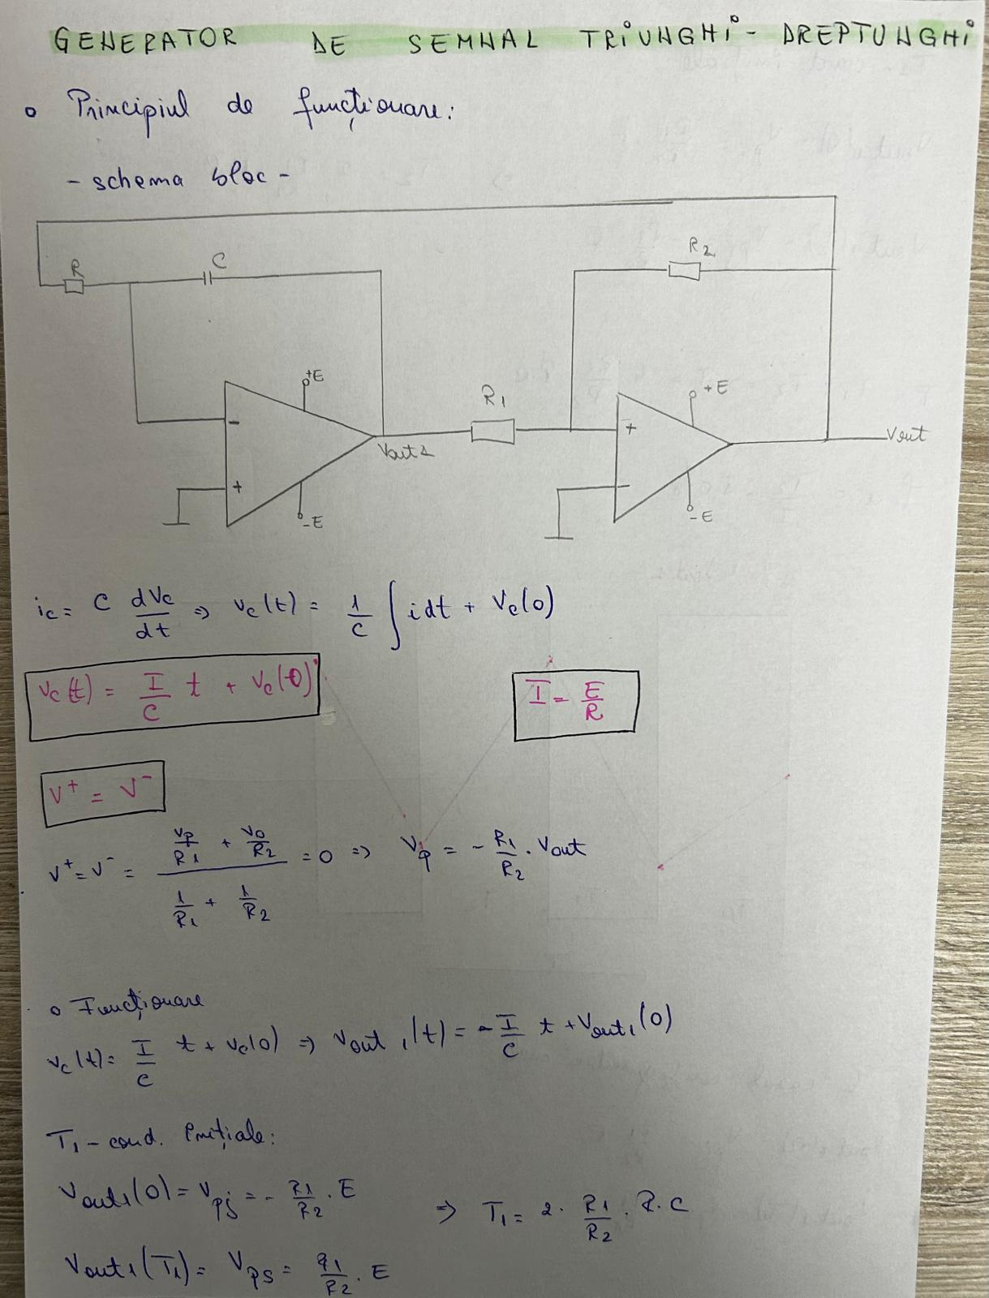
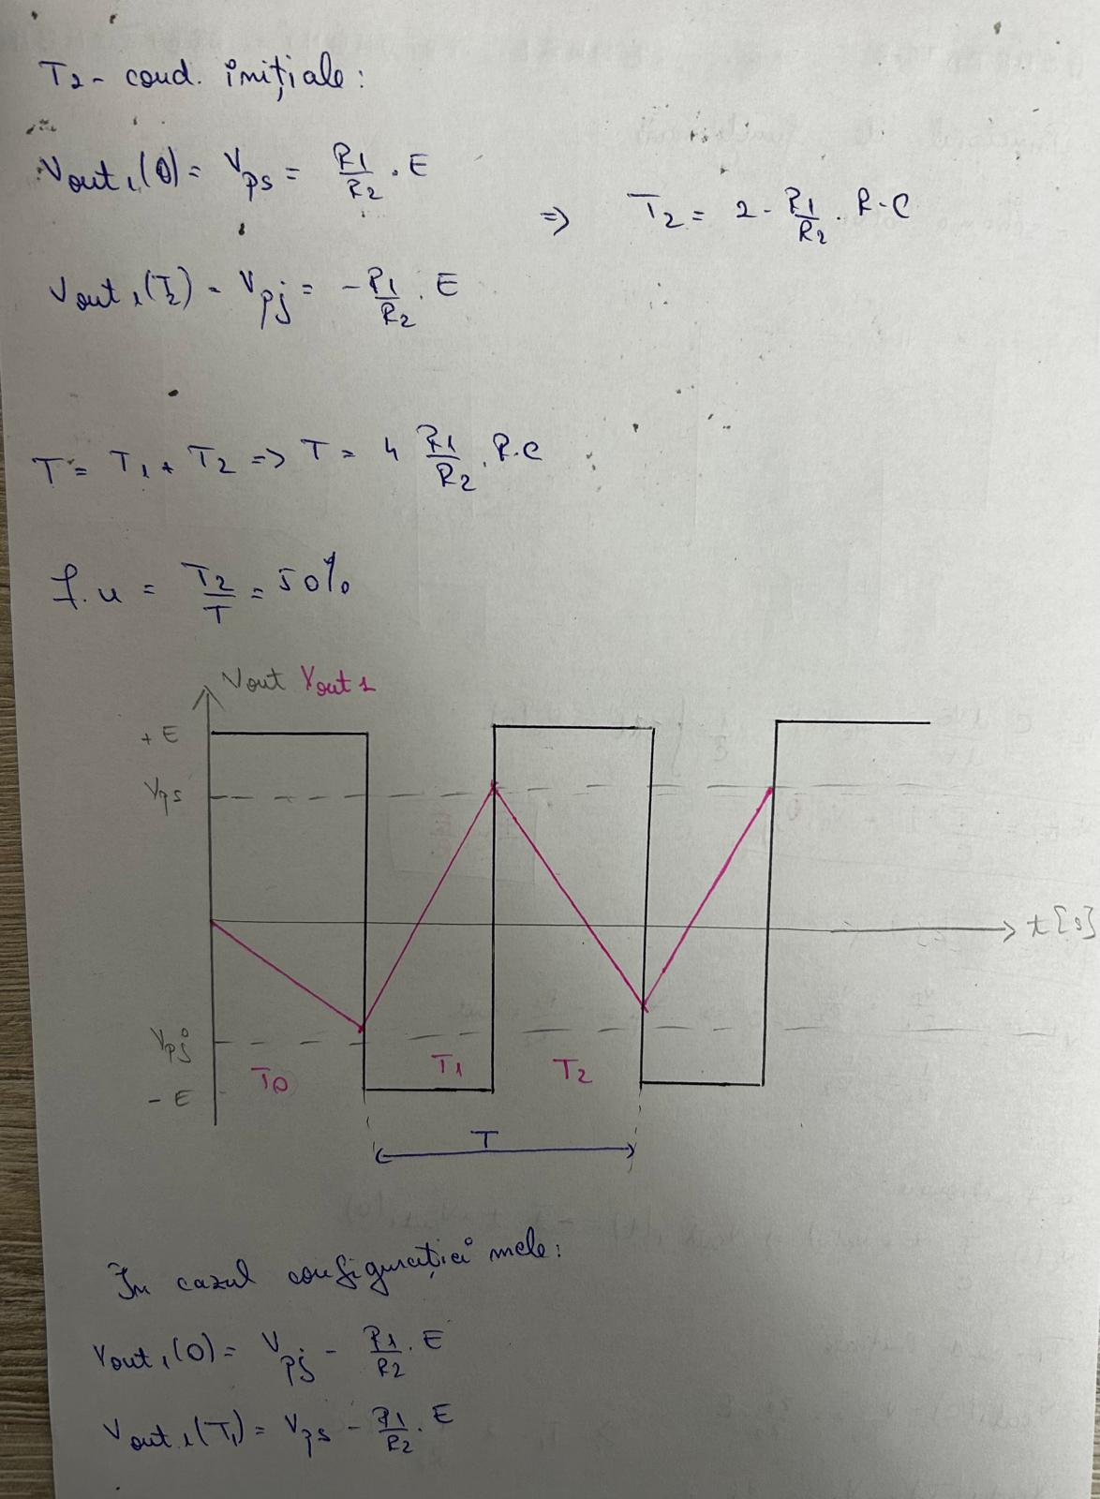
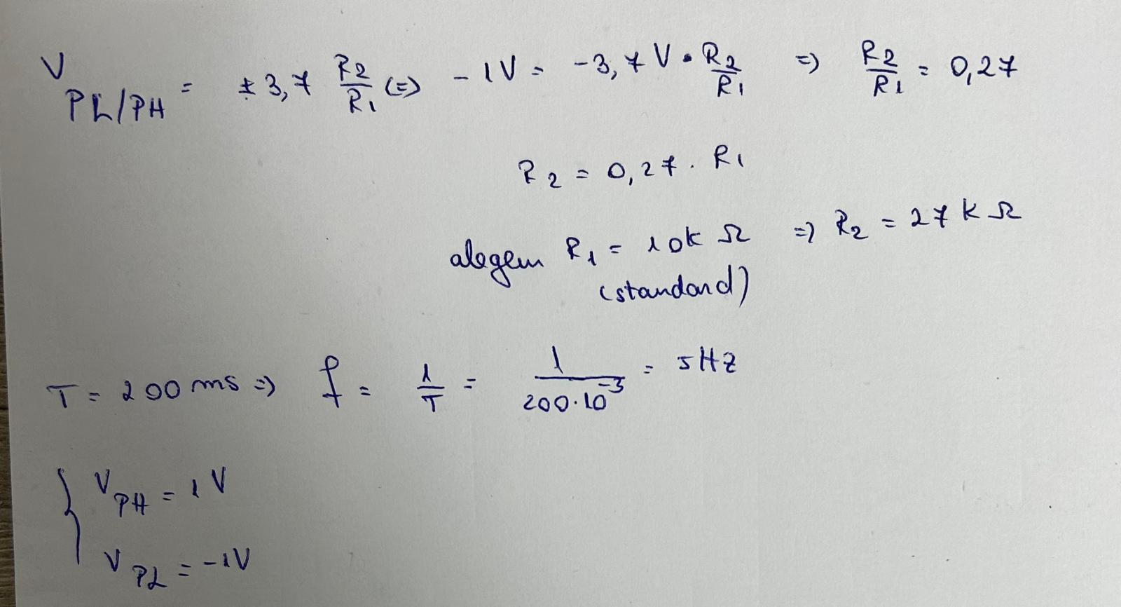

Schema bloc a unui circuit integrat 555
- schema cu cei 8 pini
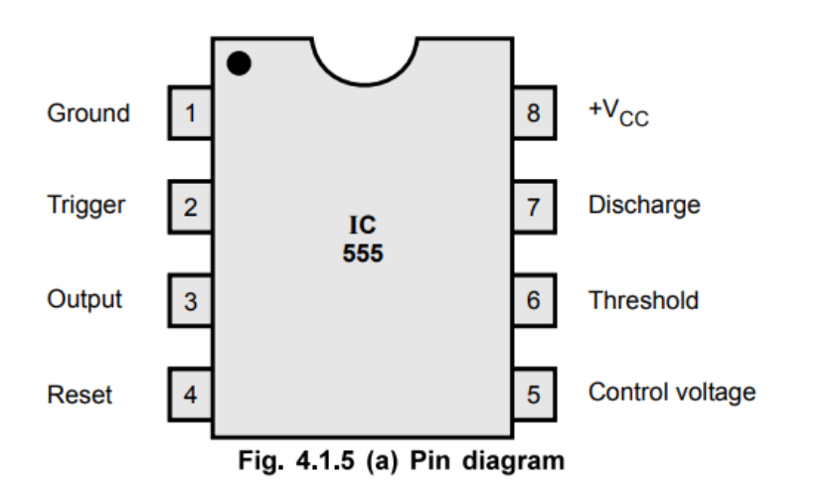

- schema bloc a temporizatorului circuitului integrat 555
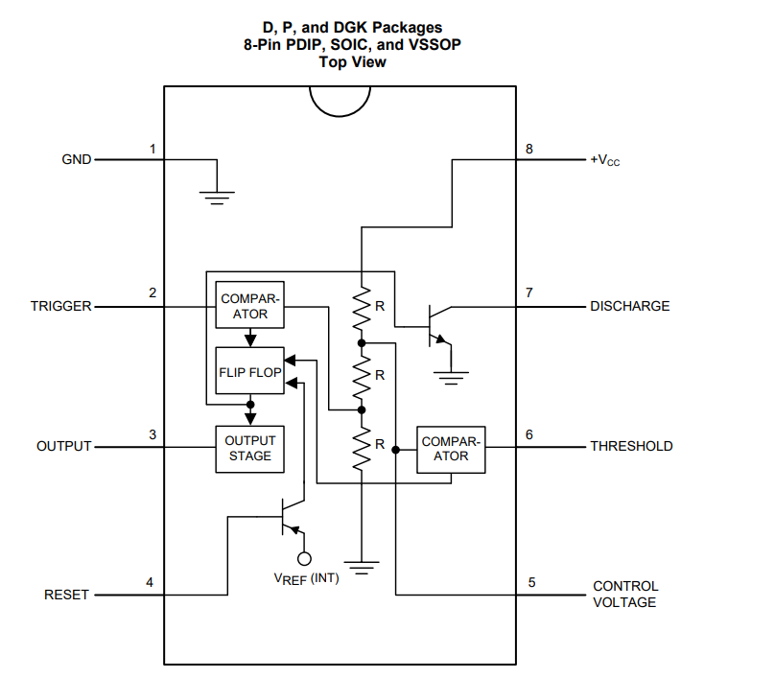

Descriere timer 555
Temporizatorul de bază 555 se numește de la faptul că există trei rezistoare interne de 5 kΩ pe care le utilizează pentru a genera cele două tensiuni de referință ale comparatoarelor. IC-ul 555 Timer este un dispozitiv de temporizare foarte ieftin, popular și util care poate acționa fie ca un cronometru simplu pentru a genera impulsuri singulare sau întârzieri mari de timp, fie ca un oscilator de relaxare care produce un șir de forme de undă stabilizate, cu cicluri diferite de sarcină de la 50 la 100%.
Cipul 555 Timer este un dispozitiv extrem de robust și stabil, cu 8 pini, care poate fi utilizat ca un multivibrator monostabil, bistabil sau astabil foarte precis, pentru a produce o varietate de aplicații, cum ar fi timer-e de un singur impuls sau de întârziere, generarea impulsurilor, generare de alarme și tonuri, ceasuri logice, împărțirea frecvențelor, surse de alimentare și convertoare etc., de fapt, orice circuit care necesită o formă de control al timpului, deoarece lista este nesfârșită.

Circuitul are o singură stare stabilă. Când se aplică declanșatorul, acesta produce un impuls la ieșire și revine la starea sa stabilă. Durata impulsului depinde de valorile lui R și C. Deoarece are o singură stare stabilă, se numește multivibrator cu o singură acțiune.

• Pin 1 - Masă, PIN-ul de masă conectează 555 Timer la șina de alimentare negativă (0V).
• Pin 2 - Trigger, intrarea negativă la comparatorul nr. 1. Un impuls negativ pe acest pin "stabilește" flip-flop-ul intern când tensiunea scade sub 1/3 Vcc, determinând ieșirea să treacă de la o stare "LOW" la una "HIGH".
• Pin 3 - Ieșire, pinul de ieșire poate comanda orice circuit TTL și este capabil de curent sourcing sau sinking până la 200 mA la o tensiune de ieșire de aprox. Vcc-1,5V, astfel încât difuzoare mici, LED-uri sau motoare pot fi conectate direct la ieșire.
• Pin 4 - Resetare. Acest pin este utilizat pentru a "reseta" flip-flop-ul intern, controlând starea ieșirii, pinul 3. Acesta este o intrare low-activă și este, în general, conectat la un nivel "1" logic când nu este utilizat pentru a preveni resetarea nedorită a ieșirii.
• Pin 5 - Tensiune de control. Acest pin controlează temporizarea lui 555 prin depășirea nivelului de 2/3 Vcc a rețelei de divizare a tensiunii. Prin aplicarea unei tensiuni la acest pin, lățimea semnalului de ieșire poate fi variată independent de rețeaua RC de temporizare. Când nu este utilizat, acesta este conectat la masă printr-un condensator de 10 nF pentru a elimina orice zgomot.
• Pin 6 - Pragul, intrarea pozitivă la comparatorul nr. 2. Acest pin este utilizat pentru a reseta flip-flop-ul atunci când tensiunea aplicată la el depășește 2/3 Vcc, determinând ieșirea să treacă de la starea "HIGH" la "LOW". Acest pin se conectează direct la circuitul de temporizare RC.
• Pin 7 - Descărcare, pinul de descărcare este conectat direct la colectorul unui tranzistor NPN intern, care este folosit pentru a "descărca" condensatorul de temporizare la masă atunci când ieșirea la pinul 3 comută "LOW".
• Pin 8 - Alimentare + Vcc, Acesta este pinul sursei de alimentare și pentru temporizatoarele generale TTL 555 este între 4,5V și 15V.
a. Operațiune
Inițial, bistabilul este setat la Q, adică la nivel înalt. Aceasta aduce tranzistorul Qd _{în} saturație. Condensatorul se descarcă complet, iar tensiunea la bornele sale este aproape zero. Ieșirea la pinul 3 este joasă.
Când se aplică un impuls la o intrare de declanșare (trigger), starea circuitului rămâne neschimbată până când tensiunea de declanșare devine mai mare de 1/3 V _{CC} . Când aceasta devine mai mică de 1/3 V CC, ieșirea comparatorului 2 devine la nivel înalt. Aceasta resetează bistabilul, astfel încât Q devine la nivel înalt și apoi la nivel scăzut. Un Q scăzut determină _{oprirea} tranzistorului Q. Prin urmare, condensatorul începe să se încarce prin rezistența R, așa cum se arată în săgețile întunecate .
Tensiunea pe condensator crește exponențial. Această tensiune nu este altceva decât tensiunea de prag la pinul 6. Când această tensiune devine mai mare de 2/3 Vcc, ieșirea comparatorului 1 devine mare. Aceasta setează bistabilul, adică Q devine mare și Q jos. Acest Q ridicat aduce tranzistorul Qd _{în} saturație. Astfel, condensatorul C se descarcă rapid prin Qd, _{așa} cum se arată prin săgețile punctate din Fig. 4.1.7.
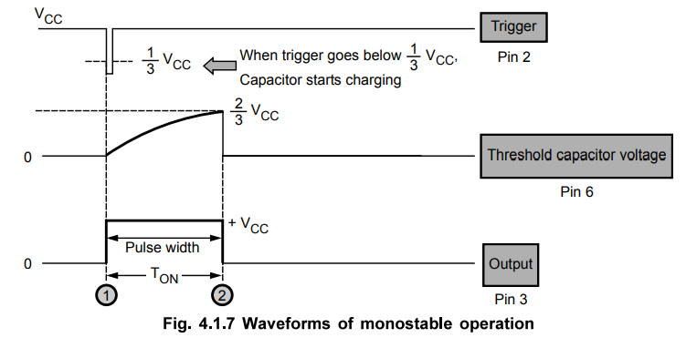

b. Derivarea lățimii impulsului
Tensiunea pe condensator crește exponențial și este dată de,
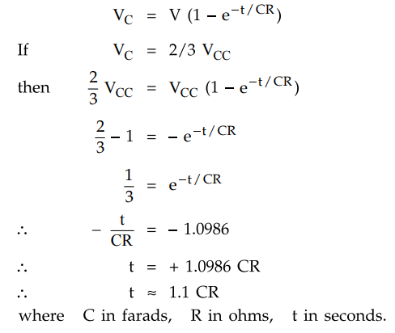
Astfel, putem spune că tensiunea pe condensator va atinge 2/3 VCC în aproximativ 1,1 ori, constanta de timp, adică 1,1 RC.
Astfel, lățimea impulsului, notată ca W, este dată de
W = 1,1 RC
c. Diagramă schematică
În general, este prezentată o diagramă schematică a circuitelor IC 555, care nu include comparatoare, bistabile etc. Aceasta prezintă doar componentele externe care trebuie conectate la cei 8 pini ai IC 555. Astfel, diagrama schematică a IC 555 ca multivibrator monostabil este prezentată în Fig. 4.1.9.
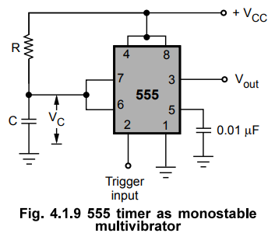
Sunt prezentate componentele externe R și C. Pentru a evita resetarea accidentală, pinul 4 este conectat la pinul 8, care este alimentarea +Vcc. Pentru a filtra zgomotul tensiunii de control, pinul 5 este legat la masă printr-un mic condensator de 0,01 μF.

Bibliografie:
- Curs Dispozitive Electronice, Ovidiu Aurel Pop
- Curs Circuite Electronice Fundamentale, Ovidiu Aurel Pop
- Teams, SCIA, Albert Fazakas
- https://www.ti.com/lit/ds/symlink/lm555.pdf?ts=1767607068692&ref_url=https%253A%252F%252Fwww.google.com%252F
- https://www.electricaltechnology.org/2014/12/555-timer.html
- https://eee.poriyaan.in/topic/timer-ic-555-11964/

